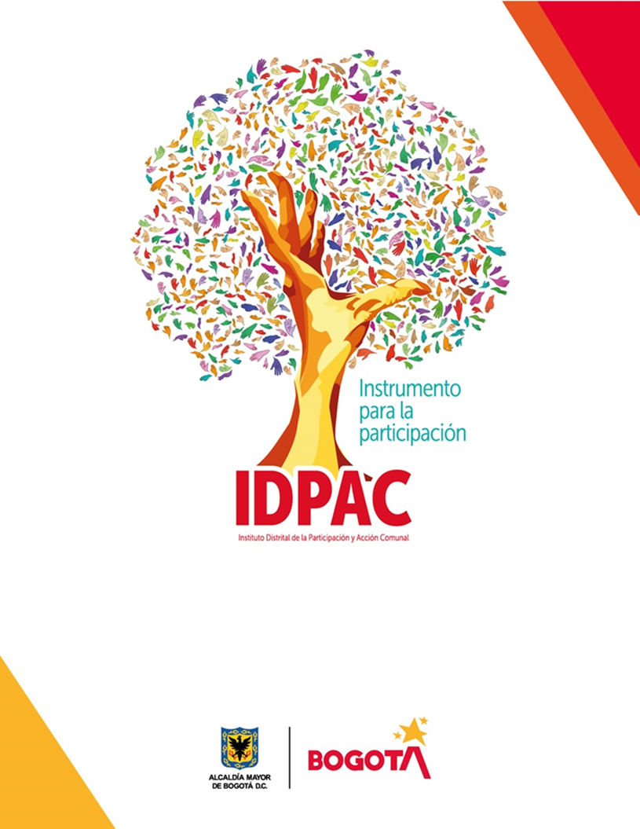
2022 - 08 - 10 - P. CIV - Relatoría Reunión Sec. Técnica Pacto

Se da inicio a la reunión con Nubia Gonzalez, directora del programa Bogotá de la FGS, con la siguiente agenda a tratar:
- Balance del evento hito de aniversario del pacto del CIV, el cual fue un bicirecorrido.
- Convocatoria reunión mesa técnica de seguimiento al pacto del mes de agosto del 2022.
- Agenda a tratar en la reunión de la mesa técnica de seguimiento al pacto.
- Reunion director IDPAC.
A continuación, se desarrolla la reunión de la siguiente manera:
- Se hace un balance del bicirecorrido, teniendo en cuenta las opiniones por parte de las entidades que asistieron al evento, por parte de la comunidad, por parte de los directivos y directivas de la FGS y del director del IDPAC, allí se videncia y se refleja que la comunidad estuvo satisfecha con la asistencia de las entidades, la comunidad también pudo hacer la socialización de las acciones que se han venido desarrollando en cada uno de los puntos que se recorrieron o en el territorio como tal, con base a los compromisos suscritos.
Asimismo, se hizo un llamado a algunas entidades (IPES, UAESP-LIME, SDM, SDSCJ) para tener en cuenta que hacen falta algunas acciones a desarrollar en el marco de los compromisos que se suscribieron, además, se cuenta que SDM, JBB, UAESP e IDPAC quedaron muy satisfechos con la actividad que se realizo, por la participación de la comunidad, por el conocimiento por parte de la comunidad de lo que se ha desarrollado, por el acompañamiento de niños y niñas, por su misma organización, por la entrega de refrigerios, de aguas. entre otros, de igual manera, se identifica que fue muy oportuno que medios tanto comunitarios como institucionales e inclusivo privados (City TV), hiel cubrimiento del evento del aniversario de este pacto, se identifica que por la cantidad de personas que participaron en la actividad, solamente se pudo recoger algunas firmas de las entregas de las bicicletas y de las entregas de los refrigerios, se cree que alrededor de 120 personas participaron en el evento.
- Se define que la próxima reunión de la mesa técnica de seguimiento al pacto, será el 25 de agosto del 2022, desde las 8:00am hasta las 12:00pm como máximo, se espera que se pueda llevar a cabo en el Jardín Absún o en algún salón social perteneciente a Parques de Villa Javier, IDPAC se encargará de hacer la convocatoria, ya que la FGS no hace parte de la Secretaría Técnica actualmente, pero si va a seguir acompañando el proceso como tal, Marcela Acosta queda de hacer la convocatoria el mismo día y la FGS solicitara el lugar para hacer la reunión, ya que estamos a 15 días de la fecha programada, cuandos e tenga la certeza del lugar se infromara en donde sera.

- Se define que el orden del día de la reunión de la mesa técnica de seguimiento al pacto será el siguiente:

- Saludo y bienvenida.
- Orden del día y aprobación.
- Palabras de la FGS para la socialización de las rutas que van a intervenir en el territorio.
- Contexto del bicirecorrido y socialización de las necesidades expuestas por parte de la comunidad.
- Acuerdo de mesas de trabajo con (IPES, UAESP-LIME, SDM, SDSCJ) para poder desarrollar las necesidades que manifesto la comunidad en el marcó del bicirecorrido.
- Avances y requerimientos, por parte de las entidades y de la comunidad, teniendo en cuenta que entidades tienen avances después del 30 de junio a la fecha actual o sea 25 de agosto.
- Entrega refrigerio y cierre de la reunión.

- La FGS solicitara una reunión con el director del IDPAC Alexander Reina, para comentarle que ellos ya no harán parte de la Secretaría Técnica del Pacto, pero que, si van a seguir acompañando el proceso, sus compromisos terminarán en diciembre del año en curso, se espera qué se pueda seguir acompañando el proceso desde el IDPAC, de la mejor manera posible, hasta que todas las entidades cumplan los compromisos que se tienen y los requerimientos del CIV.

Relatoría realizada por: Marcela Acosta - Equipo Pactos

